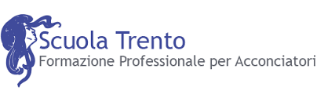

Padova, Novembre 2018
Al Dirigente Scolastico
Ai referenti per l’orientamento

Oggetto: ATTIVITÀ DI ORIENTAMENTO DEL C.F.P. “SCUOLA TRENTO”

Il Centro di Formazione Professionale “Scuola Trento”, operante in Padova, in via Beato Pellegrino, 155 offre l’opportunità di conoscere:

i corsi di operatore al benessere: indirizzo ACCONCIATURA

presenti nel nostro istituto nonché la specificità delle strategie didattiche-metodologiche utilizzate dai nostri insegnanti.
Si invitano i ragazzi/e interessati/e a partecipare alle varie iniziative da noi organizzate che ci auguriamo possano consentire una scelta adeguata e consapevole.

SCUOLA APERTA
Mercoledì 28 novembre 2018 dalle 11.00 alle 13.00
Mercoledì 12 dicembre 2018 dalle 11:00 alle 13:00
Mercoledì 16 gennaio 2019 dalle 11:00 alle 13:00
Mercoledì 23 gennaio 2019 dalle 11:00 alle 13:00

Inoltre saremo presenti in FIERA A PADOVA ad EXPO SCUOLA YOUNG dal 15 al 17 NOVEMBRE.

C.F.P. SCUOLA TRENTO
Via Beato Pellegrino, 155
Padova (PD)
Tel. 345/9284079
info@scuolatrento.it
info@pec.scuolatrento.it
https://www.facebook.com/ScuolaTrento/
ORARI SEGRETERIA:
Dal Lunedì al Venerdì dalle ore 09.00 alle ore 12.00

Cordiali saluti

Il Direttore dei Corsi
Mattia Zaldini

